Úlohy pre 5.ročník meno: ..............................................
1. Jurko čítal knihu. Kniha mala 200 strán. Za koľko dní prečítal Jurko knihu ak každý deň prečítal 4 strany? Jurko za deň prečítal ....... strán.
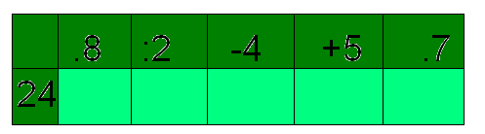
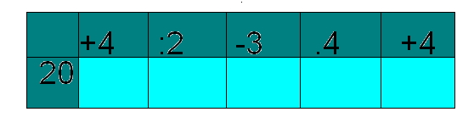
2. Doplň:
3. Miško mal čokoládu s 22 kúskami tabličiek. Lenže chcel dať aj sestre Janke a tak jej polovicu dal. Koľko mu ostalo a koľko dal Janke?
Miškovi ostalo ..... tabličiek čokolády a Janke dal ..... tabličiek čokolády.
4. Doplň čísla, aby platili 5. Vyplň prázdne políčka tak, aby v každom
rovnosti. riadku, stĺpci aj na oboch uhlopriečkach
bolo 5 rôznych obrazcov.
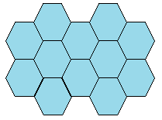
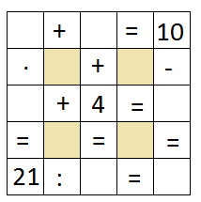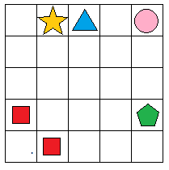
6. Timotej je vášnivý včelár a zbiera svoje cenné plásty, aby ich mohol predať na jarmoku. Spojením ktorých dvoch plástov A až F vznikne plást nakreslený hore?
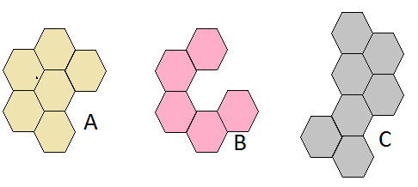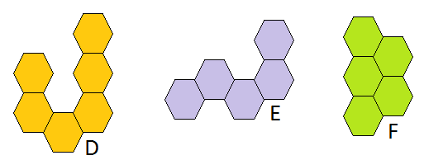
7. Lucia dostala na domácu úlohu z matematiky napísať číslo, ktoré je päťkrát menšie ako číslo 32 zväčšené o tri. Aké číslo napísala Lucia?
Lucia napísala číslo ........
8. Zuzka každý deň nakreslila 4 kvety so šiestimi lupeňmi. 1 lupeň bol žltý, 2 červené a ostatné lupene boli modré. Koľko modrých lupeňov nakreslila za 4 roky, ak kreslila každý deň?
Za 4 roky nakreslila ....... modrých lupeňov.

